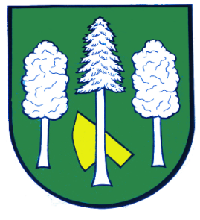

Obec DASKABÁT

Daskabát 35

779 00 Olomouc

telefon: 585 358 001

Hlášení ze dne 27. 07. 2022

1) MUDr. Peter Keller oznamuje, že od pondělí 01. 08. do pátku
12. 08. 2022 z důvodu dovolené neordinuje. Zástup provede MUDr. Petr Kafka ve Velké Bystřici.

2) Zítra, tj. ve čtvrtek 28. 07. 2022 od 7:00 do 12:00 hodin nebude průjezdná ulička naproti bývalému obchodu. Známá jako ulička ke Kavoňu, či Gregorova ulička.

3) V sobotu 30. 07. 2022 od 11:00 do 11:15 hodin se před obecním úřadem uskuteční prodej kuřic Dominand hnědý, sussex bílý, vlaška a leghorn. Stáří 14 týdnů a jeden kus je za 150 Kč. Kohout za 100 Kč.

4) Pěstitelská pálenice Velký Újezd oznamuje, že přijímá přihlášky na pálení kvasu, a to ve dnech pondělí a pátek od 9 do 11 hodin a od 13 do 17 hodin. Objednat se můžete na telefonním čísle 585 358 168 nebo v místě provozovny.

